I Z V J E Š Ć E

O IZVRŠENJU PRORAČUNA FEDERACIJE BOSNE I HERCEGOVINE
U RAZDOBLJU OD 1. SIJEČNJA DO 31. PROSINCA 2011.

/TEKSTUALNI DIO/

Ožujak, 2012.

Na temelju članka 73. Zakona o proračunima u Federaciji Bosne i Hercegovine («Službene Novine F BIH», broj 19/06, 76/08, 5/09, 32/09, 51/09, 9/10, 36/10, 45/10), Federalni ministar financija-finansija podnosi:

I Z V J E Š Ć E

o izvršenju proračuna Federacije Bosne i Hercegovine
u razdoblju od 1. siječnja do 31. prosinca 2011. godine

- UVOD

Proračun Federacije Bosne i Hercegovine je, za prva tri mjeseca 2011. godine, izvršavan na osnovu Odluke o privremenom financiranju Federacije Bosne i Hercegovine za razdoblje siječanj-ožujak 2011. godine, od 26.01.2011. godine („Službene novine F BiH“, broj 4/11).

Proglašenjem Proračuna za 2011. Godinu i Zakona o izvršavanju proračuna za 2011. godinu („Službene novine F BiH“, broj 14/11), realizacija proračunskih sredstava se vrši po navedenim propisima, do donošenja Izmjena i dopuna proračuna Federacije BiH („Službene novine F BiH“, broj 50/11).

Proračunski korisnici su u toku 2011. godine, financijsko poslovanje obavljali preko Jedinstvenog računa riznice, sukladno operativnim mjesečnim planovima, u okviru odobrenog proračuna, a sukladno Zakonu o izmjenama i dopunama Zakona o izvršavanju Proračuna Federacije Bosne i Hercegovine za 2011. godinu.

Ukoliko promatramo samo ostvarene prihode i rashode, u fiskalnoj 2011. godini ostvaren je pozitivan financijski rezultat – suficit, u iznosu od 13,5 milijuna KM, međutim uključujući financiranje, financijski rezultat je negativan, odnosno ostvaren je deficit u iznosu od 161,6 milijuna KM.

II. PRIHODI I FINANCIRANJE

Od ukupno planiranih 1.735,8 milijuna KM po osnovi prihoda, primitaka i financiranja, proračun Federacije BiH ostvario je 1.483,4 milijuna KM ili 85,8% planiranih sredstava za 2011. godinu.

Od ukupnog ostvarenja, 76,7%, odnosno 1.137,6 milijuna KM odnosi se na prihode od poreza (porez na dobit, prihodi od neizravnih poreza), neporezni prihodi (naknade, pristojbe, novčane kazne..) ostvareni u iznosu od 256,6 milijuna KM, što je 17,3% ukupno osvarenih prihoda, dok su prihodi po osnovu financiranja proračuna, ostvareni u iznosu od 89,1 milijuna KM, sa učećem od 6% u ukupnom ostvarenju.

U odnosu na 2010. godinu, ostvareni prihodi, primitci i financiranje manji su za 14,2%, ili u apsolutnom iznosu za 244,2 milijuna KM, na što je direktno utjecalo znatno veće financiranje proračuna u 2010. godini, koje je iznosilo 322,7 milijuna KM.

Ukoliko promatramo ostvarenje prihoda, isključujući financiranje proračuna, ono iznosi 1.394,3 milijuna KM i skoro je na istoj razini ostvarenja, kao i u prethodnoj godini, odnosno ostvareni prihodi su manji za 10,5 milijuna KM, ili za 0,8%, u odnosu na iste ostvarene u 2010. godini.

U odnosu na proračunom planirana sredstva, ostvareni prihodi, bez financiranja, manji su za 192,8 milijuna KM, odnosno procentualno za 12,2%.

Napomena: U obrascu broj 2. Konsolidovani pregled prihoda, primitaka i financiranja, prikazani su svi prihodi, analitički po vrstama, u iznosima kako su ostvareni u 2011. godini. Međutim, u skladu sa Naputkom o otvaranju posebnih namjenskih transakcijskih računa, načinu planiranja, prikupljanja, evidentiranja i raspolaganja sredstvima sa posebnih namjenskih transakcijskih računa otvorenih kao podračuna u okviru Jedinstvenog računa Trezora, prihodi po osnovu namjenskih i donatorskih sredstava, ostvareni u toku fiskalne 2011. godine, na 31.12.2011. godine, preknjiženi su za iznos neutrošenih sredstava na podračunima, na konto razgraničenja, te isti nisu ušli u ukupne prihode, primitke i financiranja, kao ni u financijski rezultat 2011. godine.

U narednoj tablici koja je sačinjena na višoj sintetičkoj razini, dana je struktura ostvarenih prihoda, primitaka i financiranja s indeksima ostvarenja u odnosu na isto razdoblјe prethodne godine, ostvarenje u odnosu na plan, te indeks ostvarenja u odnosu na planirana sredstva prema rebalansu proračuna za 2011. godinu.

(u 000 KM)
Naziv | Rebalans  za 2011. | Ostvareno  I –XII  2011. | Ostvareno  I-XII  2010. | Index  3/2 | Index  3/4
1 | 2 | 3 | 4 | 5 | 6
I. Prihodi od poreza  (1+2+3+4) | 1.195.426 | 1.137.614 | 1.153.552 | 95,1 | 98,6
1 Prihodi od neizravnih  poreza (1.1+1.2+1.3) | 1.132.751 | 1.090.830 | 1.057.842 | 96,3 | 103,2
1.1 Prihodi od neizravnih poreza koji pripadaju Federaciji |  | 878.421 | 868.966 |  | 101,1
1.2 Prihodi za servis duga |  | 212.409 | 188.876 |  | 112,4
2. Porez na dobit | 62.675 | 46.552 | 95.396 | 74,3 | 48,8
3. Ostali porezi |  | 155 | 258 |  | 60,0
4. Pristojbe na međ. trgov. |  | 77 | 56 |  | 137,5
5. Prihodi podračuna za autoceste |  |  | 36.811
II. Neporezni prihodi | 391.696 | 256.659 | 251.287 | 65,5 | 102,1
A Ukupno ( I+II) | 1.587.122 | 1.394.273 | 1.404.840 | 87,8 | 99,2
III Kapitalni primici | - | 14 | 24 |  | 58,3
IV.Krediti i zajmovi (1+2+3+4) | 148.675 | 89.110 | 322.706 | 59,9 | 27,6
1. MMF STAND BY TRANŠA III |  |  | 229.877
2. WB DPL |  |  | 92.778
3. Europska komisija | 58.674
4. Revolving fond |  | 140 | 51 |  | 274,5
5. Primici od trezorskih  zapisa | 90.000 | 88.970 |  | 98,8
B Financiranje (III+IV) | 148.675 | 89.124 | 322.730 | 59,9 | 27,6
Ukupno ( A+B) | 1.735.797 | 1.483.397 | 1.727.570 | 85,4 | 85,8
Grafički prikaz ostvarenja ukupnih prihoda, primitaka i financiranja ostvarenih u 2011. godini u odnosu na rebalans proračuna za 2011. godinu, te u odnosu na prethodnu godinu

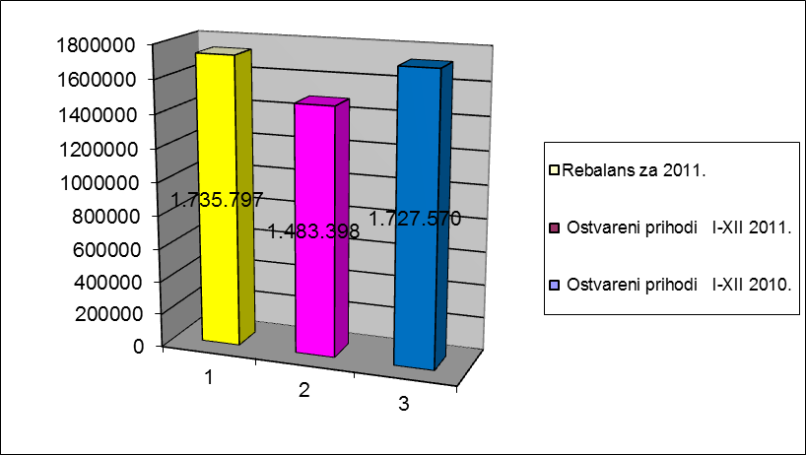
1. Prihodi od poreza ostvareni su u iznosu od 1.137,6 milijuna KM. U odnosu na rebalans proračuna ostvareni su indeksom od 95,1%, a u odnosu na prethodnu godinu, porezni prihodi manji su za 1,4%, ili za 15,9 milijuna KM.

Strukturu poreznih prihoda čine:

- Prihodi od neizravnih poreza, kao najznačajnija stavka u ukupnom ostvarenju, sa učešćem od 73,5% u ukupno ostvarenim prihodima, primitcima i financiranju, iznose 1.090,8 milijuna KM, a odnose se na:

- prihode koji pripadaju federalnom proračunu u iznosu od 878,4 milijuna KM što je za 1,1% više u odnosu na ostvarenje u prethodnoj godini
- prihode na ime financiranja relevantnog duga Federacije BIH u iznosu od 212,4 milijuna KM, što je za 12,4% više u odnosu na ostvarenje u prethodnoj godini.

- Prihodi od poreza na dobit ostvareni su u iznosu od 46,5 milijuna KM, što je za 48,9 milijuna KM, odnosno procentualno za 51,2%, manje u odnosu na 2010. godinu, kada su, kao rezultat vanrednih uplata poreza na dobit telekom operatera, u iznosu od 95,4 milijuna KM.

Promatrano analitički, najveće učešće u navedenim prihodima, imaju prihodi od poreza na dobit od pravnih lica iz oblasti pošte i telekomunikacija koji su ostvareni iznosom od 18,4 milijuna KM, zatim prihodi po osnovu poreza na dobit banaka u iznosu od 11,1 milijuna KM, te prihodi po osnovu poreza na dobit pravnih lica iz oblasti elektroprivrede u iznosu od 8,2 milijuna KM.Također, značajno učešće u ukupnim prihodima po osnovu poreza na dobit ima i porez po odbitku, po osnovu kojeg je u Federalni proračun uplaćeno 6,9 milijuna KM.

U odnosu na proračunom planirana sredstva, prihodi od poreza na dobit manji su za 16,2 milijunaKM, ili za 25,7%.

- Ostali porezi (poseban porez za zaštitu od prirodnih i drugih nepogoda) i prihodi po osnovu zaostalih obaveza (pristojbe na međunarodnu trgovinu), nisu planirani proračunom, a ostvareni su u neznatnom iznosu od 232 tisuće KM.

2. Neporezni prihodi (prihodi od poduzetničkih aktivnosti i imovine, naknade, pristojbe, novčane kazne i ostali neporezni prihodi) ostvareni u iznosu od 256,6 milijuna KM, i u odnosu na prethodnu godinu veći su za 5,3 milijuna KM ili za 2,1%.

Ostvarenje neporeznih prihoda po glavnim kategorijama, u odnosu na prethodnu godinu iznosi:

- Prihodi od poduzetničkih aktivnosti i imovine 188,6 mil KM s rastom od 1,9%
- Naknade, takse i prihodi od pružanja javnih usluga 59,3 mil KM s rastom od 3,9%
- Novčane kazne 8,7 mil KM s padom od 4,4%

U strukturi neporeznih prihoda najveći udio od 44,9%, čine prihodi od dividendi i udjela u profitu u javnim poduzećima, po osnovi čega je na Jedinstveni račun Riznice u 2011. godini uplaćeno 115,2 milijuna KM (JP BH Telecom uplatilo je 99 milijuna KM, BOR banka 44 tisuće KM, JP Elektroprivreda HZ HB 14,4 milijuna KM i Fabrika duhana Sarajevo DD 1,8 milijuna KM). U odnosu na dividendu uplaćenu u prethodnoj godini, prihodi po ovom osnovu manji su za 14,7%.

Također, značajno ostvarenje u strukturi neporeznih prihoda, sa učešćem od 28,2%, zauzimaju prihodi po osnovu povrata anuiteta (sredstva krajnjih korisnika za otplatu kredita) koji su u 2011. godini ostvareni u iznosu od 72,4 milijuna KM.

3. Po osnovi financiranja proračuna Federacije BiH, na Jedinstveni račun Riznice doznačena su sredstva u iznosu od 88,9 milijuna KM, a odnose se na emitovane trezorske zapise, na osnovu Odluka o emisiji trezorskih zapisa Federacije Bosne i Hercegovine br: 08-02-6180/11 od 6.9.2011. godine i 08-02-6180-2/11 od 17.10.2011. godine („Službene novine Federacije BiH“, br 59/11 i 70/11).

U proračunu za 2011. godinu, pored navedenog zaduživanja, bilo je planirano i 58,7 milijuna KM, po osnovi dugoročnog zaduživanja od WB DPL, međutim zbog neispunjavanja definiranih uvjeta na državnoj razini, nije došlo do realizacije pomenutog kredita.

Učešće ostvarenih prihoda, primitaka i financiranja analitički po vrstama, u ukupno ostvarenim prihodima s grafičkim prikazom:

Red. Broj | Opis | Ostvarenje 2011. godine u (000) KM | % učešća
1. | Porez na dobit | 46.552 | 3,14
2. | Prihodi od indirektnih poreza | 1.090.830 | 73,54
3. | Ostali porezni prihodi | 232 | 0,02
4. | Prihodi od dividende | 115.218 | 7,77
5. | Neporezni prihodi | 141.441 | 9,53
6. | Kapitalni primici | 14 | 0,00
7. | Primici od trezorskih zapisa | 88.791 | 5,99
8. | Ostalo finansiranje (revolving fond) | 140 | 0,01
 | UKUPNO | 1.483.398 | 100,00

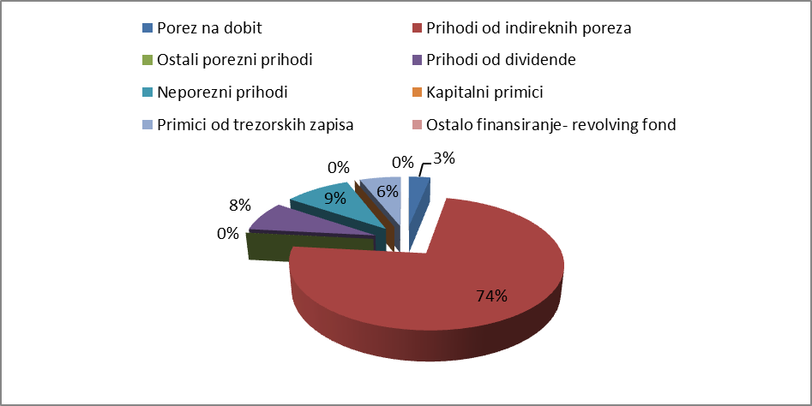

III. RASHODI I IZDACI

Ukupno obračunati rashodi i izdatci, za 2011. godinu, iznose 1.645 milijuna KM, što je 94,7% planiranog rebalansom za 2011. godinu.

Rashodi i izdatci na gotovinskoj osnovi iznose 1.467,5 milijuna KM, što je 89,2% ukupno obračunatih rashoda i izdataka.

Izvršenje rashoda po glavnim kategorijama je kako slijedi:

- tekući rashodi (plaće i naknade, doprinosi, materijalni izdatci, tekući transferi) obračunati su u iznosu od 1.349 milijuna KM
- kapitalni izdatci (nabavka stalnih sredstava, pozajmljivanje i učešće u dionicama) 31,8 milijuna KM
- otplata duga (vanjski i unutarnji dug, otplate domaćeg pozajmljivanja) 264,2 milijuna KM

U odnosu na izvršenje u prethodnoj godini, rashodi i izdatci manji su za 5,2%, odnosno u apsolutnom iznosu za 89,2 milijuna KM, na što su dijelom utjecala ulaganja u 2010. godini iz sredstava podračuna bivše Federalne direkcije za izgradnju, održavanje i upravljanje autocestama, koja je 01. siječnja 2011. godine transformirana u Javno preduzeće za autoceste Federacije BiH i izgubila status proračunskog korisnika.

Također, na pozicijama izdataka za materijal i usluge, zabilježeno je znatno niže izvršenje, kako u odnosu na rebalans za tekuću godinu, tako i u odnosu na izvršenje po istim pozicijama u 2010. godini.

Za razliku od naprijed navedenog, plaće i naknade troškova uposlenih veće su za 8,6% u odnosu na isto razdoblje prethodne godine, doprinosi poslodavaca i ostali doprinosi za 12,2%, izdatci za kamate za 14,7%, kapitalni transferi za 37,1%, izdatci za kupovinu dionica privatnih preduzeća i učešća u zajedničkim ulaganjima realizovani su u neuporedivo većem iznosu od istih u prethodnoj godini, te izdatci za otplatu duga za 11,8%.

Grafički prikaz ukupnih rashoda i izdataka ostvarenih u 2011. godini u odnosu na planirane rashode prema rebalansu proračuna za 2011. godinu, te u odnosu na rashode ostvarene u 2010. Godini

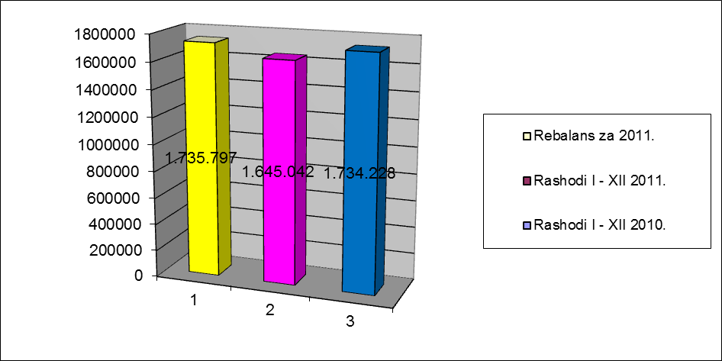

U narednoj tablici dana je struktura ostvarenih rashoda i izdataka s indeksom ostvarenja istih u odnosu na prethodnu godinu, te realizacija u odnosu na Izmjene i dopune proračuna za 2011. godinu:
(u 000 KM )
Naziv | Rebalans proračuna za  2011. | Rashodi I – XII  2011. | Rashodi I – XII  2010. | Index 3/2 | Index 3/4
1 | 2 | 3 | 4 | 5 | 6
1. Tekući rashodi  (1.1+1.2+1.3+1.4+1.5+1.6) | 1.390.709 | 1.349.007 | 1.412.173 | 97,0 | 95,5
1.1. Plaće i naknade  troškova zaposlenih | 214.794 | 216.400 | 199.233 | 100,7 | 108,6
1.2. Doprinosi poslodavca | 22.464 | 23.300 | 20.762 | 103,7 | 112,2
1.3. Izdaci za materijal i usluge | 79.531 | 66.951 | 85.723 | 84,2 | 78,1
1.4. Tekući transferi | 981.333 | 960.198 | 1.036.496 | 97,8 | 92,6
1.5. Kapitalni transferi | 13.295 | 11.647 | 8.492 | 87,6 | 137,1
1.6. Izdaci za kamate | 79.292 | 70.510 | 61.467 | 88,9 | 114,7
2. *Tekuća pričuva Vlade | 3.623
3. Kapitalni izdaci (3.1+3.2) | 54.552 | 31.791 | 85.793 | 58,2 | 37,0
3.1. Nabava stalnih sredstava | 27.404 | 13.730 | 79.935 | 50,1 | 17,1
3.2.Pozajmljivanje i učešće u dionicama | 27.148 | 18.061 | 5.858 | 66,5 | 308,3
4. Otplate dugova | 286.913 | 264.243 | 236.261 | 92,1 | 111,8
Ukupno ( 1+2+3+4) | 1.735.797 | 1.645.042 | 1.734.228 | 94,7 | 94,8

Učešće pojedinačnih rashoda i izdataka u ukupnim rashodima s grafičkim prikazom:

Red. Broj | Opis | Ostvarenje 2011. godine u (000) KM | % učešća
1. | Plaće i naknade troškova zaposlenih | 216.400 | 13,15
2. | Doprinosi poslodavca i ostali doprinosi | 23.300 | 1,41
3. | Izdaci za materijal i usluge | 66.951 | 4,06
4. | Tekući transferi | 960.198 | 58,37
5. | Kapitalni transferi | 11.647 | 0,72
6. | Izdaci za kamate | 70.510 | 4,29
7. | Nabavka stalnih sredstava | 13.730 | 0,83
8. | Pozajmljivanje i učešće u dionicama | 18.061 | 1,11
9. | Otplate dugova | 264.243 | 16,06
 | UKUPNO | 1.645.042 | 100,00

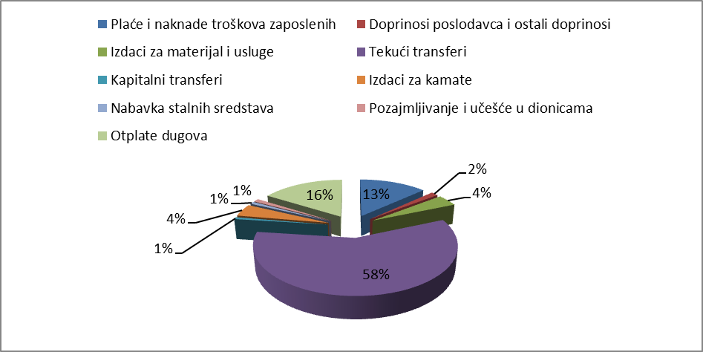

1. Tekući rashodi (plaće, doprinosi, tekući transferi, izdaci za kamate, izdaci za materijal i usluge) u 2011. godini, ostvareni su u iznosu od 1.349 milijuna KM. U odnosu na prethodnu godinu, bilježe pad od 4,5%, odnosno manji su za 63,1 milijun KM. Također, u odnosu na rebalans proračuna, manji su za 3%, ili za 41,7 milijuna KM.

Strukturu tekućih rashoda čine:

- Plaće i naknade troškova zaposlenih ostvarene su u ukupnom iznosu od 216,4 milijuna KM. U odnosu na ostvarenje u prethodnoj godini plaće i naknade troškova zaposlenih bilježe porast od 8,6%, a indeks ostvarenja u odnosu na rebalans proračuna je 100,7%.

Od utrošenih sredstava, na bruto plaće i naknade izdvojeno je 191 milijun KM, što je za 10,9% više u odnosu na izvršenje prethodne godine, dok je na naknade troškova zaposlenih (troškove prijevoza, toplog obroka, odvojenog života i sl.) izdvojeno 25,4 milijuna KM, što je u odnosu na izvršenje prethodne godine više za 0,7%.
Na rast bruto plaća i naknada od 8,6%, u odnosu na prethodnu godinu, direktno je utjecala primjena novog Zakona o plaćama i naknadama u Federaciji Bosne i Hercegovine, od mjeseca kolovoza 2010. godine.

Na dan 31.prosinca 2011. godine, broj djelatnika za koje su isplaćene plaće i naknade iz federalnog proračuna je 7156, dok je na dan 31. prosinac 2010. godine broj uposlenih bio 7126, što predstavlja porast od 30 uposlenih.

- Doprinosi poslodavca i ostali doprinosi iznose 23,3 milijuna KM, što je za 12,2% više u odnosu na prethodnu godinu. Indeks ostvarenja u odnosu na plan je 103,7%. Rast doprinosa poslodavca i ostalih doprinosa, direktno je vezan za porast bruto plaća i naknada u 2011. godini.

- Izdatci za materijal i usluge iznose 66,9 milijuna KM sa smanjenjem od 21,9% u odnosu na prethodnu godinu, te smanjenjem od 15,8% u odnosu na plan. Kod izvršenja osnovnih kategorija rashoda, unutar izdataka za materijal i usluge, evidentno je da je kod izdataka za energiju, izdataka za usluge prijevoza i goriva i izdataka za unajmljivanje imovine, opreme i nematerijalne imovine, zabilježen rast u odnosu na iste, izvršene u prethodnoj godini, dok je kod svih ostalih kategorija (putni troškovi, komunalne usluge, nabavka materijala, izdaci za tekuće održavanje i ugovorene i druge usluge) zabilježen pad u odnosu na prethodnu godine.
Kod kategorije ugovorenih i drugih posebnih usluga, važno je istaći da je iznos od 7,2 milijuna KM izdvojen za zatezne kamate na sudska rješenja i troškove spora iz osnova unutarnjeg duga i plaća Vojske F BiH i dobavljača.

- Tekući transferi i drugi tekući rashodi iznose 960,2 milijuna KM. U odnosu na prethodnu godinu, bilježe pad od 7,4%, dok je indeks realizacije u odnosu na rebalans proračuna za 2011. godinu 97,8%.
Najveća izdvajanja po osnovu tekućih transfera, odnose se na:
- Transfer za PIO/ MIO 170,1 milijuna KM
- Transfer za neratne invalide 151,3 milijuna KM
- Transfer za invalidnine 321,6 milijuna KM
- Transfer za kan.služ. za zapošljavanje 14,5 milijuna KM
- Transfer za implementaciju Zakona o posebnim
pravima dobitnika ratnih priznanja 14,1 milijuna KM
- Transfer civilnim žrtvama rata 24,2 milijuna KM
- Transfer za deminere (TUN) timovi 5,9 milijuna KM
- Transfer za parlamentarne političke partije 3,5 milijuna KM
- Transfer za raseljena i izbjegla lica 24,6 milijuna KM
- Transfer željeznicama 22,0 milijuna KM
- Transfer za konsolidaciju rudnika uglja u F BiH 28,3 milijuna KM
- Podsticaj za poljoprivredu 52,0 milijuna KM
- Transfer za Zavod zdravstvenog osiguranja 26,0 milijuna KM
i reosiguranja F BiH
- Izvršenje sudskih presuda i rješenja o izvršenju 13,6 milijuna KM
- Transfer kantonima 16,0 milijuna KM
Važno je napomenuti, da je u 2011. godini izmiren ukupan dug u iznosu od 14,5 milijuna KM prema kantonalnim službama za zapošljavanje - isplata naknada demobiliziranim braniteljima iz 2009. godine, zatim 13,6 milijuna KM isplaćeno je Zavodu zdravstvenog osiguranja i reosiguranja F BiH za pokriće gubitka iz 2010. godine .
Također, izmireno je 43,7 milijuna KM po osnovu duga za lica sa invaliditetom -neratni invalidi, po Zakonu koji je važio do 11.3 2009. godine.

- Kapitalni transferi u 2011. godini izvršeni su u iznosu od 11,6 milijuna KM, i to kapitalni transferi drugim razinama vlasti 2,4 milijuna KM, kapitalni transferi pojedincima 45 tisuća KM, kapitalni transferi neprofitnim organizacijama 5,3 milijuna KM, kapitalni transferi javnim preduzećima 0,8 milijuna KM i kapitalni transferi privatnim preduzećima i poduzetnicima 3,0 milijuna KM. U odnosu na rebalans proračuna za 2011. godinu, indeks izvršenja je 87,6%.

- Izdaci za kamate i ostale naknade iznose 70,5 milijuna KM. U odnosu na prethodnu godinu, rashodi po osnovi kamata veći su za 14,7%, dok je indeks realizacije u odnosu na rebalans proračuna za 2011. godinu 88,9%.

Strukturu izdataka za kamate i ostale naknade čine:

- Kamate na pozajmice primljene kroz Državu iznose 67,6 milijuna KM i u odnosu na prethodnu godinu veće su za 15,6%, dok su u odnosu na plan ostvarene indeksom od 89,2%.
- Izdaci za inozemne kamate – izravne obaveze Federacije BiH iznose 2,9 milijuna KM, te bilježe ostvarenje manje za 2,3% u odnosu na prethodnu godinu, dok su u odnosu na plan ostvareni indeksom od 90,3%.

2. U 2011. godini, iz tekuće pričuve proračuna F BiH odobreno je ukupno 2,89 milijuna KM, a realizirano je 2,82 milijuna KM. Navedeni iznos realiziran je :
- po odlukama Vlade F BiH 2,6 milijuna KM,
- po rješenjima premijera F BiH 103 tisuće KM,
- po rješenjima dopremijera – ministra prostornog uređenja 80 tisuća KM i
- po rješenjima dopremijera – ministra poljoprivrede 79,7 tisuća KM.

Detaljno izvješće o realizaciji tekuće pričuve dan je u obrascu 8.

3. Kapitalni izdaci iznose 31,8 milijuna KM i to:

- nabava stalnih sredstava 13,7 milijuna KM i
- pozajmljivanje i učešće u dionicama 18,1 milijuna KM

Na nabavu stalnih sredstava izdvojena su sredstva u ukupnom iznosu od 13,7 milijuna KM, što je 50% od planiranog za 2011. godinu. Navedeni utrošak odnosi se na nabavu građevina u iznosu od 2,3 milijuna KM, nabavku opreme u iznosu od 6,2 milijuna KM, nabavku ostalih stalnih sredstava u iznosu od 1,8 milijuna KM, nabavku stalnih sredstava u obliku prava u iznosu od 1,7 milijuna KM i rekonstrukciju i investiciono održavanje u iznosu od 1,6 milijuna KM.

Po osnovi izdataka za pozajmljivanje i učešće u dionicama utrošena su sredstva u iznosu od 18,1 milijuna KM i to 15 milijuna KM, po osnovi učešća Vlade Federacije Bosne i Hercegovine u kapitalu Razvojne banke Federacije Bosne i Hercegovine, 361 tisuća KM po osnovu sufinanciranja određenih projekata od strane Vlade federacije, te 2,7 milijuna KM po osnovi ostalih domaćih pozajmljivanja (plasirana sredstva Federalnog ministarstva poduzetništva i obrta preko Razvojne banke F BiH).

4. U 2011. godini, iz proračuna Federacije BiH izdvojeno je 264,2 milijuna KM za otplatu duga, što je u odnosu na rebalans proračuna za 2011. godinu 92,1%.

Strukturu otplate duga čini:

a) otplata vanjskog duga 148,0 milijuna KM
- otplate dugova primljenih kroz Državu 144,9 milijuna KM
- izravne obveze Federacije-INO dug 3,1 milijuna KM

b) otplate domaćeg pozajmljivanja 8,8 milijuna KM

c) otplate unutarnjeg duga 107,4 milijuna KM
- neizmirene plaće i naknade Vojske F BiH 0,5 milijuna KM
- stara devizna štednja 102,6 milijuna KM
- ratna potraživanja 4,3 milijuna KM

Važno je istaći da je otplata duga za staru deviznu štednju financirana iz sredstava primljenih od emisije trezorskih zapisa, te pozajmica sa namjenskih podračuna, koji su u okviru Jedinstvenog računa riznice.

Na dan 31. prosinca 2011. godine, stanje vanjskog duga Federacije BiH iznosilo je 4.133.882.298,22 KM i to:
- 4.032.238.243,22 KM vanjski dug (relevantni dug) koji je ugovorila Bosna i Hercegovina i
- 101.644.055,00 KM vanjski dug koji je izravno ugovorila Federacija BiH

Na dan 31. prosinca 2011. godine, stanje unutranjeg duga, iznosilo je 830.881.032,00 KM i to:
- 665.836,786,00 KM obaveze po osnovu emitovanih obveznica za staru deviznu štednju i ratna potraživanja i
- 165.044.246,00 KM obaveze po osnovu verifikovanih obaveza za staru deviznu štednju i ratna potraživanja

U narednoj tablici dana je struktura učešća pojedinačnih rashoda po aktivnostima, odnosno po ekonomsko-funkcionalnoj klasifikaciji, u odnosu na ukupne rashode Federacije:
(u 000 KM )
Vrsta rashoda prema aktivnostima  (ekonomsko-funkcionalna klasifikacija) | Ostvarenje 2011. godine u (000) KM | Postotak učešća
Opće javne usluge (0100) | 289.233 | 17,58
Obrambeni poslovi i usluge (0200) | 9.364 | 0,57
Javni red i poslovi sigurnosti (0300) | 116.094 | 7,06
Obrazovanje (0400) | 8.024 | 0,49
Zdravstveni poslovi i usluge (0500) | 50.375 | 3,06
Socijalna skrb i blagostanje (0600) | 716.645 | 43,56
Prostorno i komunalno uređenje (0700) | 16.335 | 0,99
Rekreativni, kulturni i religijski poslovi (0800) | 15.139 | 0,93
Gorivo i energija (0900) | 33.109 | 2,02
Poljoprivredni poslovi i usluge (1000) | 65.542 | 3,98
Rudarstvo, miner. izvori, proizvodnja (1100) | 3.857 | 0,23
Transport i komunikacije (1200) | 34.661 | 2,11
Ostali ekonomski poslovi i usluge (1300) | 22.415 | 1,36
Rashodi neklasificirani u glavne grupe (1400) | 264.251 | 16,06
U K U P N O | 1.645.042 | 100,00

Iz naprijed prikazane tabele, uočljivo je da, prema ekonomsko funkcionalnoj klasifikaciji, najveće izvršenje, 716,6 milijuna KM, odnosno 43,6% ukupno realiziranih rashoda odnosi se na socijalna davanja.

IV. NOVČANA SREDSTVA

Na dan 31. prosinca 2011. godine, na Jedinstvenom računu riznice (JRR) saldo novčanih sredstava je iznosio 37.814.745,52 KM.

Od ukupnog iznosa sredstava na JRR, stanje sredstava na transakcijskim računima, na dan 31.12.2011. godine, iznosi 3.115.324,84 KM i to:
- Raiffeisen bank d.d. BiH 664.143,53 KM;
- Nova banka 834.053,36 KM;
- Unicredit bank d.d. 847.150,62 KM i
- Hypo Alpe-Adria bank d.d. 769.977,33 KM.

Novčana sredstva na posebnim namjenskim transakcijskim računima (u okviru JRR-A), na dan 31. prosinca iznose 29.897.215,73 KM i to:

- Escrow račun 1.829.709,88 KM;
- Tr. Račun za razvoj avioprometa 349.326,56 KM;
- Račun za zašitu i spašavanje 19.439.947,53 KM;
- Povrat sredstava PDV-a 2.737.209,59 KM;
- Prikupljanje prihoda od Lutrije BiH 4.136.856,49 KM;
- Zaštita očuvanja neretvanjske ribe 25.590,60 KM;
- Prikupljanje prihoda za korištenje šuma 986.564,04 KM;
- Naknada iz premije osig. od požara 30.887,20 KM i
- Pkikupljanje prihoda od licenci 361.123,84 KM.

Novčana sredstva na posebnim namjenskim transakcijskim računima za donacije i grantove (u okviru JRR-A) na dan 31. prosinca iznose 1.188.163,70 KM.

Na Računu za gotovinu, koji je također u okviru JRR-E, stanje novčanih sredstava na 31. prosinca iznosilo je 145.748,93 KM.

Pored navedenog, u stanje novčanih sredstava, uključena su i sredstva na računima za financiranje vanjskog duga Federacije BiH, na dan 31. prosinca u iznosu od 3.281.668,29 KM.

Na dan 31.12 2010. godine, stanje novčanih sredstava na Jedinstvenom računu riznice (JRR), iznosilo je 200.434.276,67 KM.

Napomena: Početkom 2011. godine, novčana sredstva u iznosu od 78,4 milijuna KM, prebačena su sa JRR, odnosno sa tri podračuna bivše Federalne direkcije za izgradnju, upravljanje i održavanje autocesta, na račun JP za autoceste. Navedeno je imalo direktan utjecaj na smanjnje salda ukupnih novčanih sredstava na Jedinstvenom računu riznice.

V. FINANCIJSKI REZULTAT

Detaljnije pozicije financijskog rezultata prikazane su u narednoj tablici:

(u 000 KM)
Opis | Rebalans proračuna za 2011. | Ostvareno  2011. | Ostvareno  2010.
1 | 2 | 3 | 4
A Ukupni prihodi, primici i financiranja (1+2+3+4) | 1.737.797 | 1.483.397 | 1.764.382
A1Ukupni prihodi, primici i financiranja, bez prihoda podračuna za autoceste | 1.737.797 | 1.483.397 | 1.727.570
1. Prihodi | 1.587.122 | 1.394.273 | 1.404.840
2. Prihodi podračuna za autoceste |  |  | 36.811
2. Primici od prodaje imovine | - | 14 | 24
3. Primljeni dugoročni krediti i zajmovi | 58.675 | 140 | 322.706
4. Primici od domaćeg zaduživanja | 90.000 | 88.970 | -
B Ukupno rashodi i izdaci (1+2+3+4) | 1.735.797 | 1.645.042 | 1.734.228
1. Tekući rashodi | 1.390.709 | 1.349.007 | 1.412.173
2. Izdaci za nabavu stalne imovine | 54.552 | 31.791 | 85.793
3. Otplate vanjskog i unutarnjeg duga | 286.913 | 264.243 | 236.261
4. Tekuća pričuva | 3.623
Suficit (A - B) |  |  | 30.154
Deficit (A - B) |  | 161.645

Odnos ostvarenih prihoda i rashoda po mjesecima dat je u narednoj tablici i
grafičkom prikazu:

Mjesec | siječanj | veljača | ožujak | travanj | svibanj | lipanj | srpanj | kolovoz | rujan | lisopad | studeni | prosinac
Prihodi | 79,6 | 87,5 | 104,0 | 87,1 | 115,4 | 140,3 | 126,9 | 134,0 | 218,4 | 160,4 | 111,7 | 118,0
Rashodi | 0,0 | 43,3 | 170,1 | 129,9 | 150,3 | 158,6 | 128,0 | 123,2 | 217,4 | 141,4 | 145,1 | 237,5

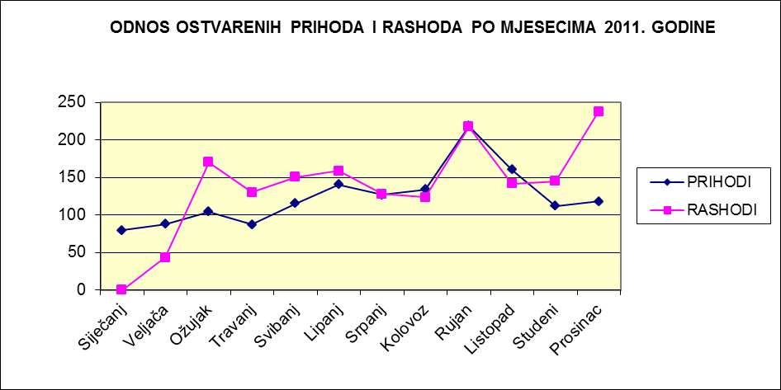

VI. ZAKLJUČAK

Osnovne aktivnosti Vlade Federacije BiH i Federalnog ministarstva financija u 2011. godini bile su usmjerene na unapređenje financijske discipline, kako u obavljanju redovne djelatnosti tako i u povećanju nadzora nad trošenjem proračunskih sredstava, kroz sljedeće:

- Poduzete su potrebne aktivnosti oko izrade i usvajanja Izmjena i dopuna proračuna Federacije BiH („Službene novine F BiH“, broj 50/11) i Zakona o izmjenama i dopunama Zakona o izvršavanju Proračuna Federacije Bosne i Hercegovine za 2011. godinu;

- Nakon zaključenja trogodišnjeg Stand-by aranžmana s MMF-om i Svjetskom bankom, nastavljena je uska suradnja sa MMF-om;

- Radi izmirenja obaveza po osnovi unutarnjeg duga, emitovani su trezorski zapisi, na osnovu Odluka o emisiji trezorskih zapisa Federacije Bosne i Hercegovine br: 08-02-6180/11 od 6.9.2011. godine u iznosu od 65 milijuna KM i 08-02-6180-2/11 od 17.10.2011. godine u iznosu od 25 milijuna KM („Službene novine Federacije BiH“, br 59/11 i 70/11);

- Sa namjenskih računa u okviru JRR-a izvršena je pozajmica u iznosu od 24,7 milijuna KM i ista je vraćena do kraja godine.

U 2011 fiskalnoj godini Federalno ministarstvo financija je uložilo znatne napore na realizaciji:

- Primjedbi Ureda za reviziju budžeta-proračuna;

- Primjene Naputka o otvaranju posebnih namjenskih transakcijskih računa, načinu planiranja, prikupljanja, evidentiranja i raspolaganja sredstvima sa posebnih namjenskih transakcijskih računa otvorenih kao podračuna u okviru Jedinstvenog računa ;

- Usuglašavanja stanja sredstava i izvora sredstava iskazanih u knjigovodstvu Riznice sa stvarnim stanjem utvrđenim popisom po Izvješću komisije, kao i popis neizmirenih obaveza po osnovu sudskih presuda i izvršnih rješenja;

- Novog Pravilnika o finansijskom izvještavanju i godišnjem obračunu proračuna u Federaciji Bosne i Hercegovine, sukladno Kontnom okviru („Službene novine F BiH“, broj: 01/11), koji se primjenjuje od 1. siječnja 2011. godine i zahtjevima Međunarodnog monetarnog fonda;

- Unapređenja rizničnog poslovanja uvođenjem proračunske kontrole na nižem nivou, odnosno po izvorima financiranja i projektima, a u cilju poboljšanja kvalitete u izradi prijedloga narednih proračuna.

U ostvarenje ukupnih prihoda za prethodnu 2010. godinu, nisu uključeni (iako su u tabeli prikazani) prihodi ostvareni na podračunima bivše Federalne direkcije za izgradnju i održavanje autocesta koja od 1. siječnja 2011. godine više nije proračunski korisnik.
Prihodi ostvareni na podračunima za Federalnu direkciju za autoceste u 2010. godini u iznosu od 36,8 mil. KM, isključeni su iz ukupnog ostvarenjna prihoda, primitaka i financiranja, zbog uporedivosti podataka

